¿Como fortalecer el tren superior?

Las elevaciones laterales:
Es un ejercicio para trabajar los hombros. Es muy utilizado porque permite ganar fuerza y resistencia en esta zona del cuerpo. Para llevar a cabo este ejercicio entran en acción las siguientes partes del cuerpo: zona trasera del hombro, zona delantera del hombro, deltoides, antebrazo y muñeca.
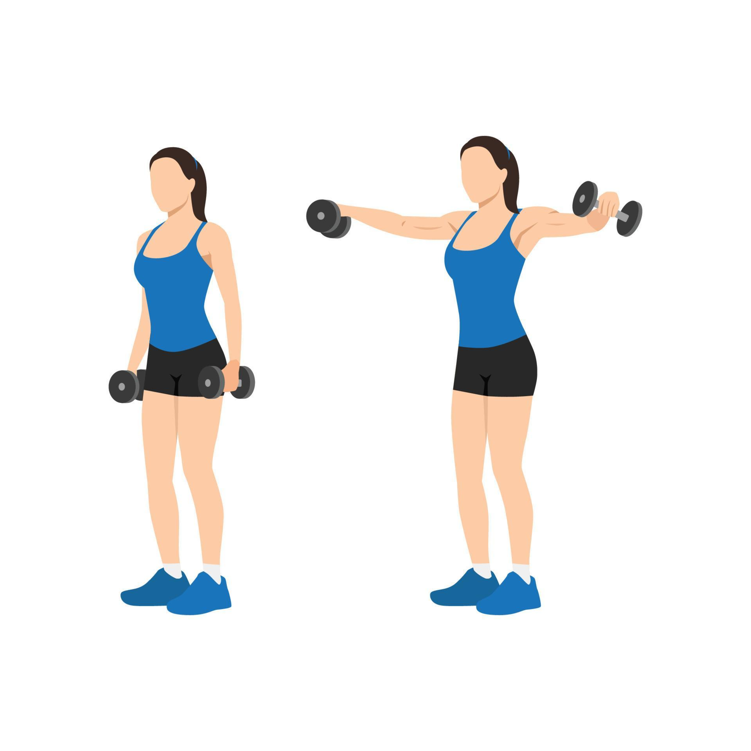
Flexiones inclinadas:

Este ejercicio se parece un poco al anterior, con la salvedad de que aquí necesitas una silla o una pelota terapéutica para apoyar la parte superior de tu cuerpo con las palmas de tus manos. En este caso, no hace falta la palmada, solo subir y bajar contrayendo el tronco y manteniendo las piernas juntas y firmes para evitar que bajen las caderas.
